1. VUE DES BESOINS

Analyse

* + - * 1. **Diagramme de Contexte**

**Domaine d’étude** : **Gestion d’un Blog**

**Les acteurs**

**Admin (A)**

**Rédacteur (R)**

**Lècteur (L)**

**Gestionnaire (G)**

**Client (C)**

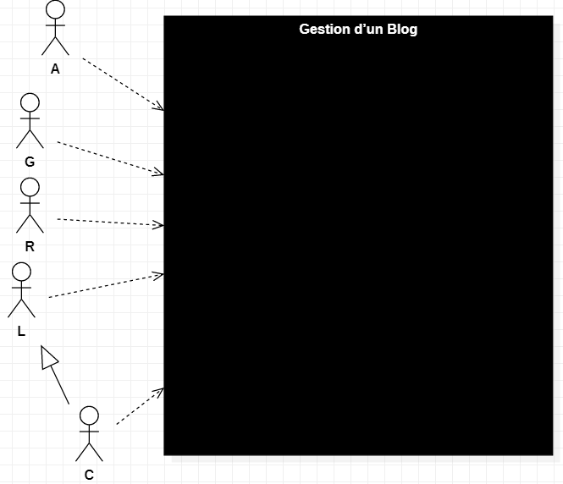

**Fonctionnalités par acteurs**

|  |  |
| --- | --- |
| Acteurs | Fonctionnalités |
| Admin | * Se connecter * Créer les profils * Créer compte * Gérer des catégories (créer, modifier) * Lister les catégories * Lister les articles par catégories * Gérer des Articles * Lister les rédacteurs * Bloque les rédacteurs * Bloquer les lecteurs * Supprimer des commentaires d’un lecteur * Gérer les réservations (annuler ou valider une réservation d’un client) * Lister les réservations faites par un client |
| Rédacteur | * Se connecter * Gérer ses articles (créer, modifier, publier/ dépublier ou brouillon) * Lister ses articles * Faire des commentaires sur un article, * Lister les commentaires d’un de ses articles. * Filtrer les articles catégorie, date, état (publier/ dépublier ou brouillon) |
| Lecteur | * Lister des articles, * Faire des commentaires sur un article, * Créer compte * Se connecter. * Filtrer les articles par catégorie. |
| Gestionnaire | * Se connecter * Filtrer les articles par catégorie, par date, état (publier/ dépublier ou brouillon) * Filtrer les articles par rédacteur |
| Client | * Se connecter. * Faire une réservation * Lister des articles, * Faire des commentaires sur un article * Filtrer les articles par catégorie. |

* + - * 1. DIAGRAMME DE PACKAGE

**Fonctionnalités par Packages**

|  |  |
| --- | --- |
| Package | Fonctionnalités |
| Sécurité | * Se connecter * Créer Profil * Créer compte |
| Gestion de continue | * Gérer des catégories (créer, modifier) * Lister les catégories * Lister des Articles * Lister les rédacteurs * Bloquer les rédacteurs * Bloquer les lecteurs * Supprimer des commentaires des lecteurs * Gérer les articles (créer, modifier, publier/ dépublier ou brouillon) * Gérer ses articles * Faire des commentaires sur un article, * Lister les commentaires d’un de ses articles. * Filtrer les articles par (date, catégorie, état (publier/ dépublier ou brouillon)) * Filtrer les articles par rédacteur |
| Gestion des reservations | * Faire une réservation * Gérer les réservations (annuler ou valider une réservation d’un client) * Lister les réservations faites par un client |

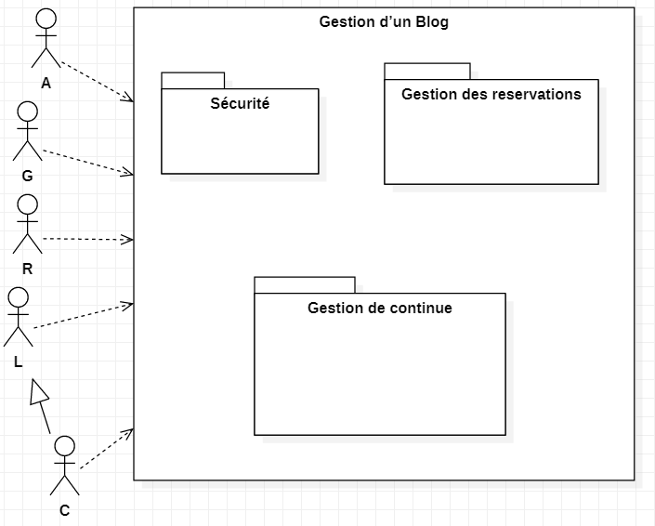

* + - * 1. **Diagramme de Use Case**

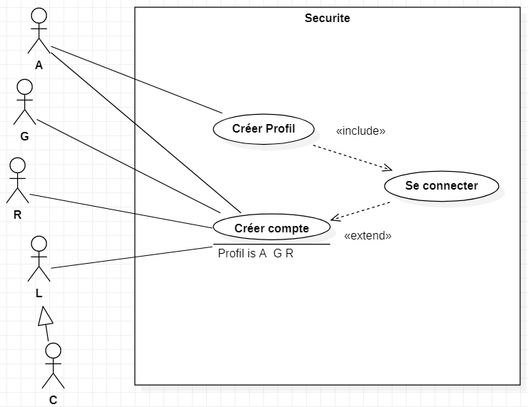

**Diagramme de Use Case, Sécurité**

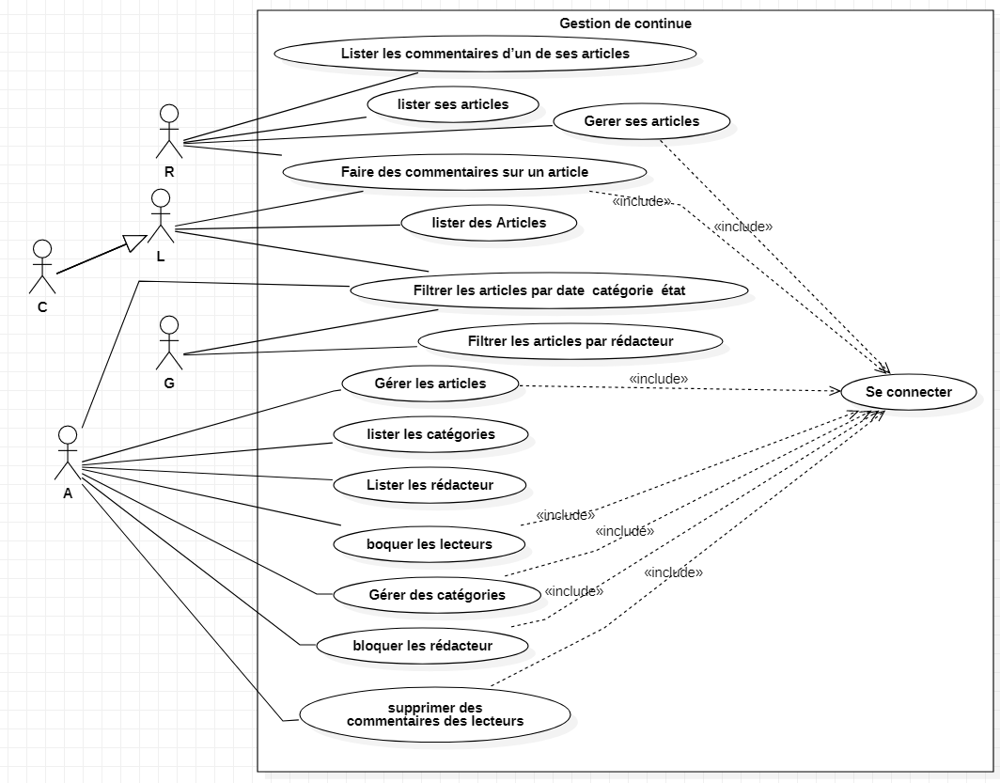

**Diagramme de Use Case, Gestion de contenu**

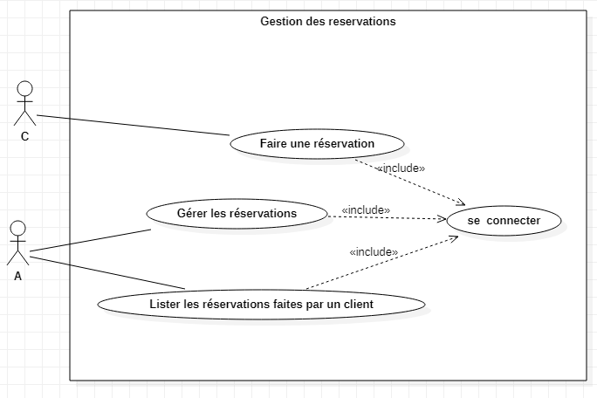**Diagramme de Use Case Gestion des réservations**

1. VUE DU PROCESSUS
2. **Diagramme de séquence**

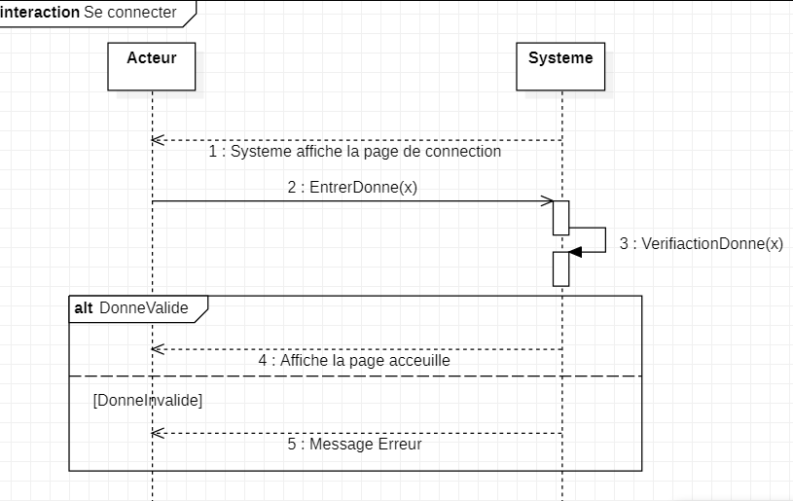

**Diagramme de séquence du use case se connecter**

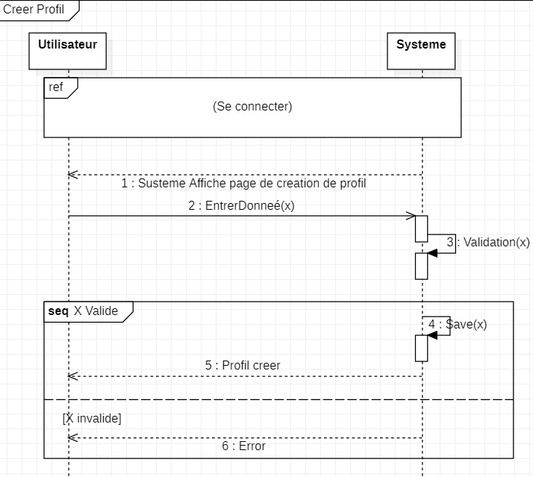

**Diagramme de séquence du use case créer profil**

**Diagramme de séquence du use case créer compte**

**Diagramme de séquence du use case**

**Diagramme de séquence du use case**

**Diagramme de séquence du use case**

**Diagramme de séquence du use case envoyer un listing des cours choisis**

1. **VUE LOGIQUE**

|  |  |
| --- | --- |
| Fonctionnalités | Données |
| * Se connecter * Créer Profil * Créer Comptes | Compte(login, password)  Profil (nomProfil)  Compte (nom, prénom, tel, email, login, password, profil) |
| * Gérer des catégories (créer, modifier) * Lister les catégories * Lister des Articles * Lister les rédacteurs * Bloquer les rédacteurs * Bloquer les lecteurs * Supprimer des commentaires des lecteurs * Gérer les articles (créer, modifier, publier/ dépublier ou brouillon) * Gérer ses articles * Faire des commentaires sur un article, * Lister les commentaires d’un de ses articles. * Filtrer les articles par (date, catégorie, état (publier/ dépublier ou brouillon)) * Filtrer les articles par rédacteur * Faire une réservation * Gérer les réservations (annuler ou valider une réservation d’un client) * Lister les réservations faites par un client | Categorie (nomCategorie, Description)  Catalogue  Article (libelet, Rédacteur, datePublication, état)  Compte  Compte(etatCompte)  Compte(etatCompte)  Article  MonArticle  Article  MonArticle  Article  Article  Réservation (dateReservation, article)  Réservation  Réservation |

**LISTE DES DONNEES**

Compte( login , password)

Profil (nomProfil)

Compte (nom, prénom, tel,email,login,password,profil)

Categorie (nomCategorie, Description)

Catalogue(cours, profil)